Робототехника

В «Точке роста» МОУ Деяновской ОШ в рамках кружка «Робототехника» 1 апреля 2022 года под руководством Гущиной Марины Николаевны проведено практическое занятие для обучающихся 2 класса « Сборка и программирование модели «Грузовик». Дети
очень любят строить из Лего. Самое интересное- процесс программирования.
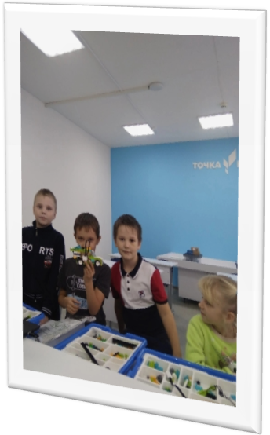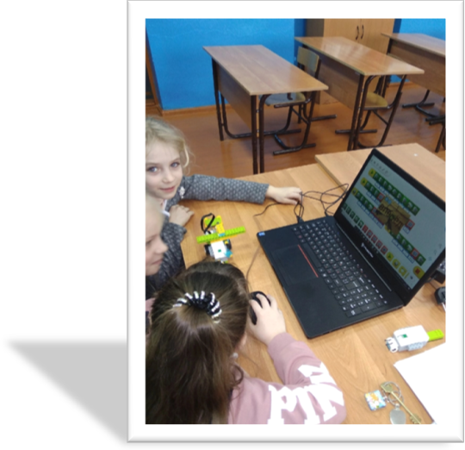

02 марта 2022 года проходил «Мастер-класс по изготовлению робота Clawbot IQ на базе конструктора VEX IQ» его участниками стали ребята из 8 класса.
На занятии ребята совершенствовали навыки сборки роботов. Данный мастер-класс освещал важные приемы, чтобы обойти возникающие трудности.
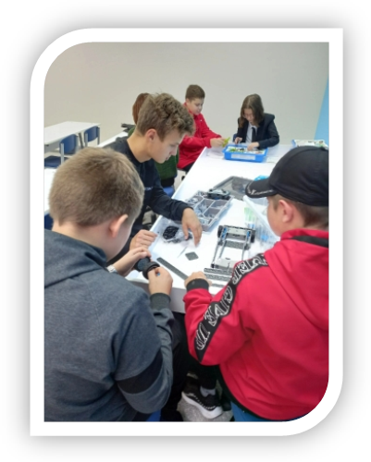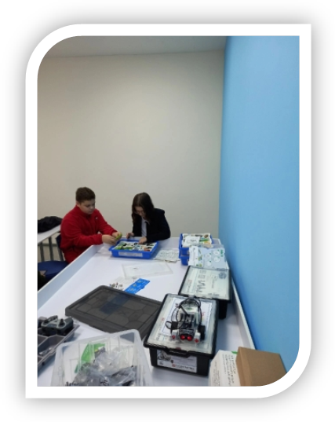
Ученик 8 класса Сухарев Никита принимал участие в районных соревнованиях « Мир Robotoff», где занял 2 призовое место.
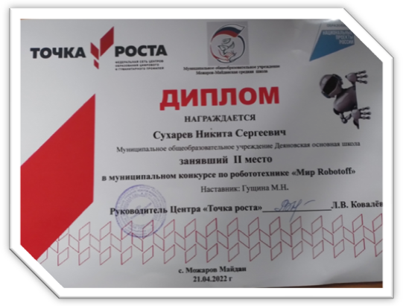

Итогом работы за год стала небольшая выставка готовых работ обучающихся.
